Престольный праздник - Ильин день
В нашем селе Елошное, широко отмечают этот престольный праздник 20 июля( 2 августа по н. с ). Воспоминание старожила села: Гавриловой Гликерьи Алексеевны 1904 года рождения:-«Еще девчонкой была помню праздновали всем селом: В церкви богослужение было и дома –то особый порядок во всем был установлен: когда молитву читать, когда за стол садиться. А, как идет бывало крестный ход -а он обязательно был каждый год, так аж дух захватывает».
Молились крестьяне, вымаливая у Ильи пророка урожай. Так как считали, что от его воли зависит ,будет дождь или нет. А ведь без дождя какой урожай! В сам Ильин день в селе не работали ни в поле, ни дома. С целью задобрить Илью – пророка и отблагодарить его за посланный урожай, крестьяне оставляли на поле клок нескошенной ржи .Это называлось «завязать Илье бороду».
Мы нашли немало поверий и примет, связанных с праздником Ильин день.
- Начинай уборку хлебов в ильин день»
- «До Ильи дождь – в закрома, после Ильи- из закрома»
- «На Илью до обеда -лето, а после обеда -осень»
- «Придет Илья- принесет гнилья.
- «С Ильина дня вода стынет»
- «До Ильи мужик купается ,а с ильина дня с репой прощается»
- «До ильина дня под кустом сушит, а после Ильи на кусту не сохнет»
Конечно же все эти приметы связаны не с пророком Ильей, а с природными явлениями. Человек просто заметил, что определенному дню и ночь становится длиннее и вода холоднее. Это и привело к появлению
Поговорок и примет, которые были приурочены к празднику святого Ильи.

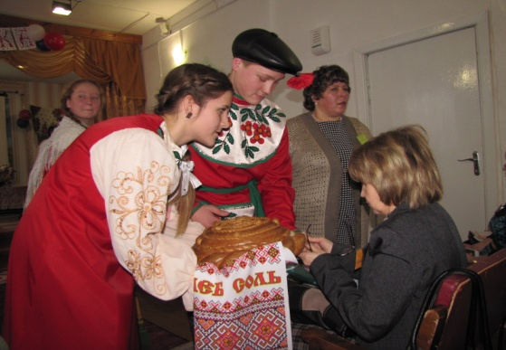
Хлеб! Ведь так идет из века в век
Что ,хлебом славен человек
Мы рады всех гостей принять
Гостеприимства нам не занимать.
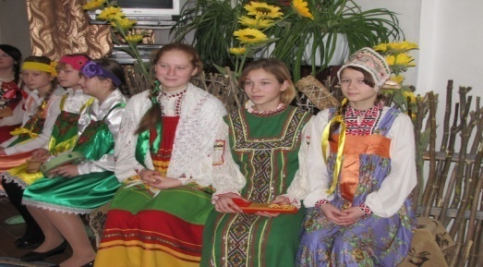

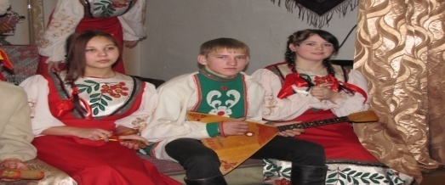

Составили буклет: члены краеведческого объединения «Мое село», руководитель: учитель географии» -Сидоровой С.А.

Российская Федерация
Отдел управления образованием Администрации Лебяжьевского района Курганской области
Муниципальное бюджетное общеобразовательное учреждение
«Елошанская средняя общеобразовательная школа»

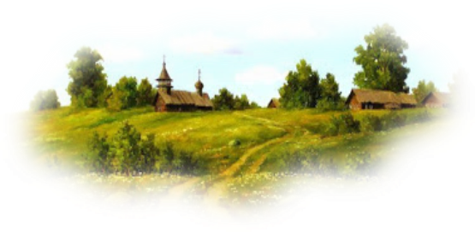
«Традиции и обычаи села Елошное»
Исследовательский проект обучающихся
Цель: Определить основные обычаи, традиции и обряды населения села Елошное и выяснить, насколько они сохранились в настоящее время.
Предмет исследования: традиции, праздники, обычаи, обряды, поверья, приметы, гадания жителей села Елошное.
Традиция – то, что перешло от одного поколения к другому, что унаследовало от предшествующих поколений.
Обычай – традиционно установившиеся правила общественного поведения.
Праздник – день торжества, установленный в честь или в память кого-то или какого-то события; день или ряд дней, отмечаемых церковью в память религиозного события или святого; выходной, нерабочий день.
Обряд- совокупность действий установленных обычаем или ритуалом.
Весь комплекс обычаев и обрядов можно выделить в три группы:
- совершаемые всей деревней ,так называемые сельские;
- семейно-родовые, т.е. домашние или семейные.
- совершаемые индивидом, т.е. индивидуальные.
Работая в библиотеке мы нашли не мало пословиц связанных с темой нашего проекта. «Свой обычай в чужой дом не вноси», «Не сошлись обычаями, не бывать дружбе», «Обычай крепче закона», «На всякий случай – свой обычай», «В каком народе живёшь, такого обычая и держишься», «Обычай не клетка – не переставишь» - говорили в старину. Эти пословицы наглядно показывают, как уважительно и почтенно относились к обычаям и традициям наши предки.
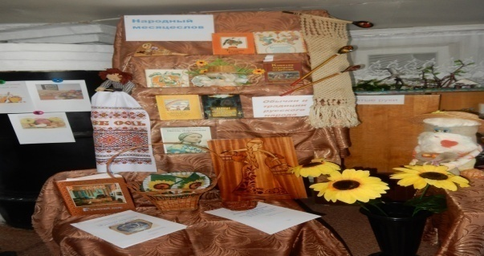
Обычаев очень много, невозможно все перечислить. Коснемся лишь некоторых, которые в нашей местности соблюдаются.
Масленица – самый веселый, самый шумный народный праздник. Русская пословица говорит: "Хоть с себя что заложить, а Масленицу проводить". Когда-то в древности это был праздник начала нового земледельческого года, затем он стал праздником проводов зимы и встречи весны.
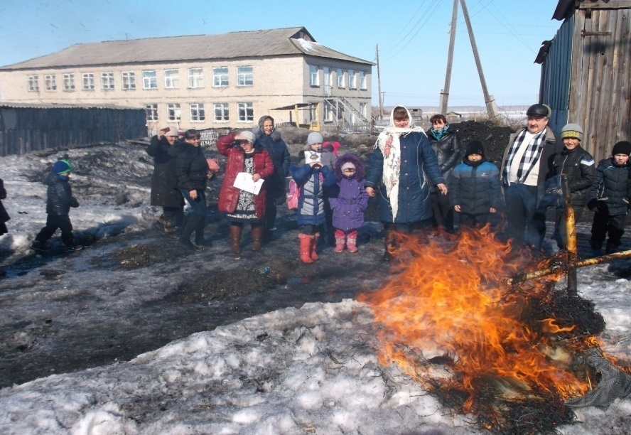
Праздники нашего села:
«Праздник Нептуна»
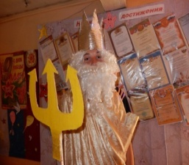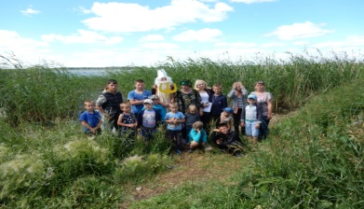
«Ильин день»
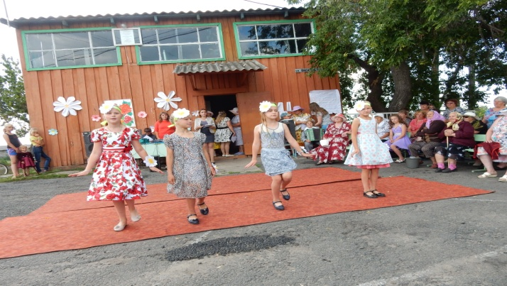
Коляда, Коляда, отворяй ворота!

